Moduł szatniowy

Ogólny model (przykładowy)

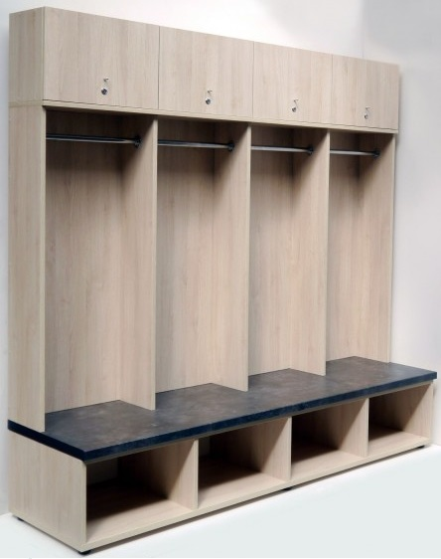 | 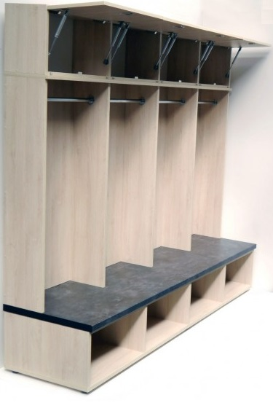

Materiał wyposażenie
-obrzeża okleina PCV 1mm
-3x wieszaki
-drążek chromowany
-siedzisko blat(kuchenny) 38mm jednostronnie profilowany
-skrzynia płyta meblowa 18 mm
-stopki 25mm z możliwością regulacji poziomu
-zamykana szafka
- kolor jak w projekcie poniżej

Projekt dla MKS MASZYCANKA MASZYCE

